**臺灣師範大學機電工程系106程式設計 Quiz1**

請撰寫一個可以求解一元二次方程式的根的程式。

輸入：方程式的係數 a, b, c (必須能夠處理浮點數)

輸出：方程式的兩根 (不需處理虛根)

要求：

1. 輸出畫面必須與下面結果一致
2. 請將 .cpp 上傳至 moodle,
3. 檔名: 學號_Quiz1.cpp

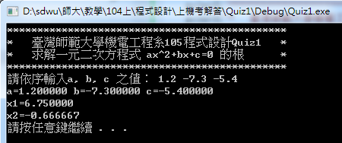

記分標準：

1. 20分鐘內完成 100分
2. 課堂結束前完成 60分
3. 其餘皆以零分計算
4. **作弊本學期成績0分**